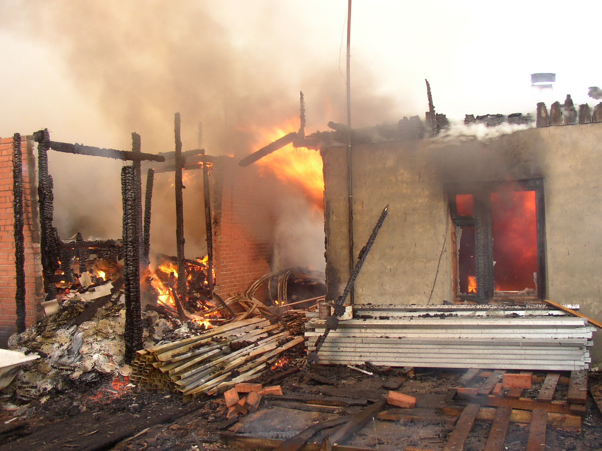
П А М Я Т К А
о мерах пожарной безопасности в жилых домах.

Пожары в жилых домах и надворных постройках возникают в результате неосторожного обращения с огнем, неисправностях и нарушений при эксплуатации отопительных, электронагревательных приборов, электрооборудования.

1. На территориях жилых домов запрещается:

- Загромождать подъезды и разрывы между строениями;
- Самовольно строить сараи, гаражи и т.п.
- Разводить костры.

2. В жилых домах запрещается:

- Устраивать в лестничных клетках и коридорах кладовые.
- Забивать и загромождать выходы из зданий.
- Производить отогревание замерзших труб в зданиях паяльными лампами и факелами. Отогревать их надо горячей водой, разогретым песком.
- Хранить горючие жидкости в коридорах, лестничных клетках, в подвалах и на чердаках.
- Оставлять без замков двери подвалов и люки чердаков.

4. При эксплуатации электросетей запрещается:

- Пользоваться электропроводками с поврежденной изоляцией
- Пользоваться электроутюгами, электрическими плитками, электрочайниками без несгораемых подставок.
- Применять для защиты электросетей самодельные предохранители.

5. При пользовании бытовыми газовыми приборами:

- Не оставляйте без присмотра газовые приборы с зажженными горелками.
- Не разрешайте детям зажигать газовые приборы.
- При появлении запаха газа не зажигайте спичек, не курите, проветрите помещение.

ПРИ ВОЗНИКНОВЕНИИ ПОЖАРА:

Немедленно сообщите в пожарную охрану по телефону 01, укажите точный адрес, и телефон с которого звоните. Чем раньше вы вызовете пожарную охрану, тем быстрее придет помощь, и пожар не наберет силу.

Если очаг небольшой, примите меры к эвакуации людей и тушению пожара подручными средствами.
ПОМНИТЕ!

- Горящую электропроводку, электроприборы нельзя тушить без предварительного отключения электроэнергии.
- Горящую легковоспламеняющуюся или горючую жидкость можно тушить покрывалом из плотной ткани, песком, землей, огнетушителем.
- Не оставляйте детей без присмотра, прячьте спички от детей.

Будьте бдительны и осторожны с огнем!

Телефоны экстренных служб:

01, 2-21-40 | - пожарная охрана
05, 2-02-22  112  (для абонентов сотовой связи) | – ЕДДС (обратиться за помощью по этому телефону можно не только при возникновении пожаров, но и авариях техногенного и природного характера, дорожно-транспортных происшествиях, о пострадавших людях, о возможных тер. актах и др. экстренных случаях)
02, 2-30-40 | - милиция
03, 2-38-38 | - скорая медицинская помощь
04 | – служба газа
2-05-06 | - КРЭС ОАО «Донэнерго»
8(86362)2-83-01 | - Аварийно-спасательная служба г. Шахты

Учебно-консультационный пункт Каменоломненского городского поселения, 2010г.

